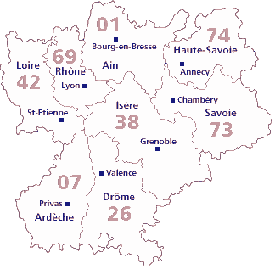
RHONE-ALPES
La superficie et la population :
Les départements :

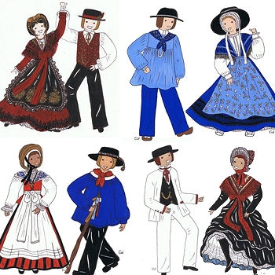
Les régions autour :
Les fleuves de la région :
Les montagnes de la région :
Les grandes villes de la région :
L'industrie :
Les transports :
L'agriculture :
Les costumes savoyards :
Notre département :
Nom :
Capitale :
Notre village :

